О Т Ч Е Т
по устранению недостатков, выявленных в ходе независимой оценки качества условий оказания услуг
Муниципальное бюджетное учреждение дополнительного образования "Детская музыкальная школа № 21"
(г. Саратов)
на 2021 год
Недостатки, выявленные в ходе независимой оценки качества условий оказания услуг организацией | Наименование мероприятия по устранению недостатков, выявленных в ходе независимой оценки качества условий оказания услуг организацией | Плановый срок реализации мероприятия | Ответственный исполнитель (с указанием фамилии, имени, отчества и должности) | Сведения о реализации мероприятия <2>
 |  |  |  | реализованные меры по устранению выявленных недостатков | фактический срок реализации
III.Доступность услуг для инвалидов
Отсутствие возможности дублирования для инвалидов по слуху и зрению звуковой и зрительной информации | Наличие возможности дублирования для инвалидов по слуху и зрению звуковой и зрительной информации | 31.12.2021 | Рыженкова Светлана Валентиновна, директор | Для инвалидов по слуху реализовано дублирование информации в визуальном (зрительном) виде – световые и светоотражающие знаки и схемы | Для инвалидов по слуху – реализовано по состоянию на 01.01.2021 г.  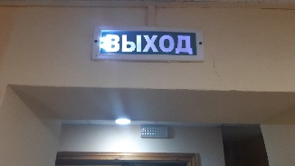  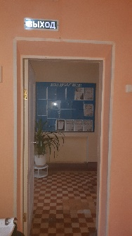
Отсутствие дублирования надписей, знаков и иной текстовой и графической информации знаками, выполненными рельефно-точечным шрифтом Брайля | наличие дублирования надписей, знаков и иной текстовой и графической информации знаками, выполненными рельефно-точечным шрифтом Брайля | 31.12.2021 | Рыженкова Светлана Валентиновна, директор | Надписи, знаки, иная текстовая и графическая информация выполнены знаками с помощью рельефно-точечного шрифта Брайля при входе в здание, в пределах 1-го этажа, при входе в санитарно-гигиеническое помещение на 2 этаже | 19.05.2021 г.  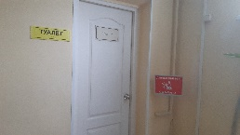  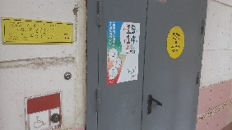  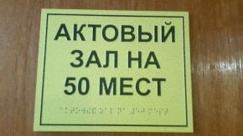
Отсутствие сменных кресел-колясок | принятие мер по приобретению сменных кресел-колясок | 31.12.2021 | Рыженкова Светлана Валентиновна, директор | Приобретена раскладная кресло-коляска для транспортировки лиц с повреждением опорно-двигательного аппарата в пределах 1-го этажа здания | 18.05.2021 г.  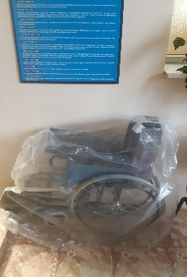
Отсутствие специально оборудованных санитарно-гигиенических помещений в организации | Рассмотрение возможности организации специально оборудованных санитарно-гигиенических помещений в организации | 31.12.2021 | Рыженкова Светлана Валентиновна, директор | Подготовлен проект капитального ремонта здания школы с оборудованием дополнительного пандуса, санитарно-гигиенического помещения в пределах 1-го этажа | Проект и сметная документация по его реализация подготовлены по состоянию на 01.01.2021 г. Средства на его реализацию еще не выделены.

МБУДО «ДМШ №21» С.В. Рыженкова

